Colegio Científico Montessori

Nombre:

Gladys Abril Martín González

Maestra:

Glendy Sosa

Grado:

2do. Básico sección “A”

Materia:

Educación Física

Fecha:

5/05/2,022

Trabajo:

Investigación Drible

¿Qué es el drible?

Es la maniobra de un jugador que consiste en hacer rebotar el balón contra el suelo golpeándolo con la palma de la mano.

Tipos de drible:

1. Bote de progresión.
2. Bote de protección.
3. Bote de velocidad.
4. Bote con dos manos.

Como se usa el drible:

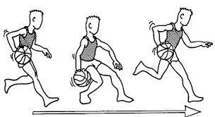Hay que botar el balón por delante y a un lado del cuerpo, y hacerlo subir, aproximadamente hasta la altura de la cintura. Es importante que la mano y el antebrazo acompañen al balón mientras se mueve.

Cosas importantes:

Es muy importante al aumentar la velocidad del bote, el que el driblador siempre tenga control de balón, que sea él el que dirija al balón y no al revés. El cuerpo debe estar un poco inclinado hacia delante. El brazo del driblador ya no va pegado al cuerpo, sino que va más adelantado.